國立大里高級中學 九十三學年度 第二學期 期末考高三數甲試題 命題教師:呂基台
班級: 座號: 姓名: (第1頁/共3頁)

一、單一選擇題(每題有5個備選答案, 其中只有一個是對的. 每題6分,答錯倒扣1.5分. 完全不答則得0分)
1. 可微分函數f (x) , 即f ′(x)存在. 若 f ′(c) = 4, c為一實數，則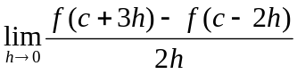之值為
(1) 5 (2) 4 (3)20 (4) 10 (5) 2

2. 設函數為定義在閉區間[a,b]之一非負連續函數, R為函數y=f(x)的圖形與直線x=a, x=b 及x軸所圍區域. 若區域R 的上和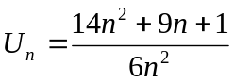 , 下和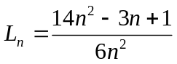, 求區域R的面積為
(1) 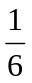 (2) 4 (3) 2 (4) 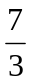 (5) 14

二、多重選擇題(每題有5個備選答案, 至少有一個是對的. 每題5分, 每答對一個選項, 可得1分, 答錯一個選項, 倒扣1分.完全不答則得0分)
1.下列哪些極限的極限值介於1,-1之間?
(1)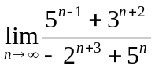 (2)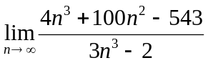 (3) 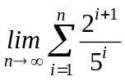
(4)已知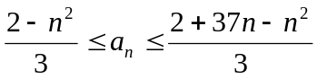, 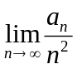 (5)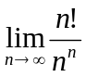

2.下列哪些函數在x=0處是連續的?
(1)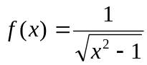 (2) 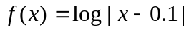 (3) 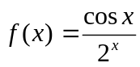 (4) 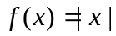 (5) 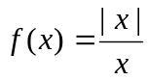

3. 設函數y＝f ( x )＝ax³＋bx²＋cx＋d之圖形如下圖，則下列何者為真？
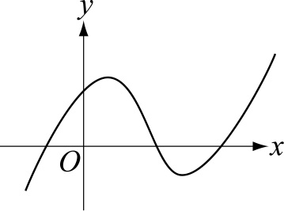
(1) a＞0 (2) b＞0 (3) c＞0 (4) d＞0 (5) b² – 3ac＞0

4. 下列哪些函數在x＝1處是可微分的﹖ (1) f(x)＝|x| (2) f(x)＝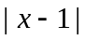 (3) f(x)＝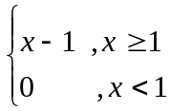
(4) f(x)＝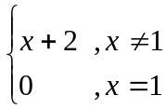 (5) f(x)＝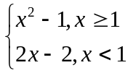﹒

三、填充題(每題7分,共42分)
A. 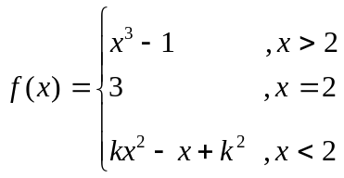, 若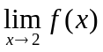存在, 則k=_________﹒

B. 設函數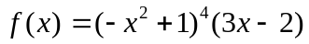, 試求 f ′(2)= ﹒

國立大里高級中學 九十三學年度 第二學期 期末考高三數甲試題 命題教師:呂基台
班級: 座號: 姓名: (第2頁/共3頁)

C. 設函數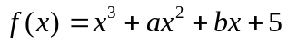, 在x=1處有相對極大值M, 在x=3處有相對極小值m, 則a+b+M+m=_________﹒

D. 在一個半徑為9公分的球內, 作一個內接直圓錐, 求此直圓錐的最大體積=_________﹒

E. 設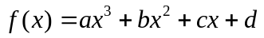為三次多項函數，若f (1) = f ′(1) = 0，f (2) = 0，f ′(0) = 5，則a+b = ﹒

F. 曲線y = x³ − 3x² + 5x + 1之切線中，斜率最小的切線方程式為 ﹒

四、計算題(共26分)
1. 設函數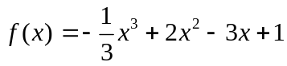,
(1)若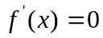, 求的值. (4分)
(2)試討論函數的遞增與遞減情形. (4分)
(3)試求函數的極大值與極小值. (4分)

2. 設n為正整數, 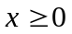
(1) 求函數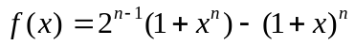的最小值 (4分)
(2) 證明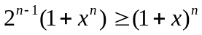 (4分)
(3) 設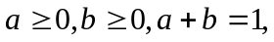試以n表示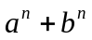的最小值(6分)

國立大里高級中學 九十三學年度 第二學期 期末考高三數甲試題 命題教師:呂基台

班級: 座號: 姓名: (第3頁/共3頁)
答 案 卷
一、單一選擇題(每題有5個備選答案, 其中只有一個昰對的. 每題6分,答錯倒扣1.5分. 完全不答則得0分)
1 | 2

二、多重選擇題(每題有5個備選答案, 至少有一個昰對的. 每題5分, 每答對一個選項, 可得1分, 答錯一個選項, 倒扣1分.完全不答則得0分)
1 | 2 | 3 | 4

三、填充題(每題7分共42分)
A | B | C
D | E | F

四、計算題(共26分)
1 | 2

國立大里高級中學 九十三學年度 第二學期 期末考高三數甲試題 命題教師:呂基台

班級: 座號: 姓名: (第3頁/共3頁)
答 案 卷
一、單一選擇題(每題有5個備選答案, 其中只有一個昰對的. 每題6分,答錯倒扣1.5分. 完全不答則得0分)
1 | 2
4 | 4

二、多重選擇題(每題有5個備選答案, 至少有一個昰對的. 每題5分, 每答對一個選項, 可得1分, 答錯一個選項, 倒扣1分.完全不答則得0分)
1 | 2 | 3 | 4
145 | 234 | 1345 | 15

三、填充題(每題7分共42分)
A | B | C
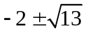 | 1971 | 17
D | E | F
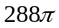 | -3 | 2x − y + 2 = 0

四、計算題(共26分)
1 | 2
(1)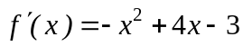(2分)  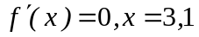 (2分)  (2)當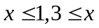時, f(x)遞減 (2分)  當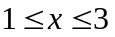時, f(x)遞增 (2分)  (3) f(x)的極大值＝1 (2分)  f(x)的極大值＝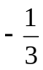 (2分) | (1)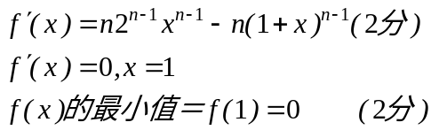  (2)略 (4分)  (3)令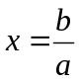 (2分)  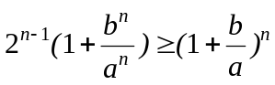  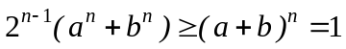 (2分)  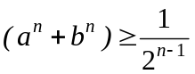 (2分)

